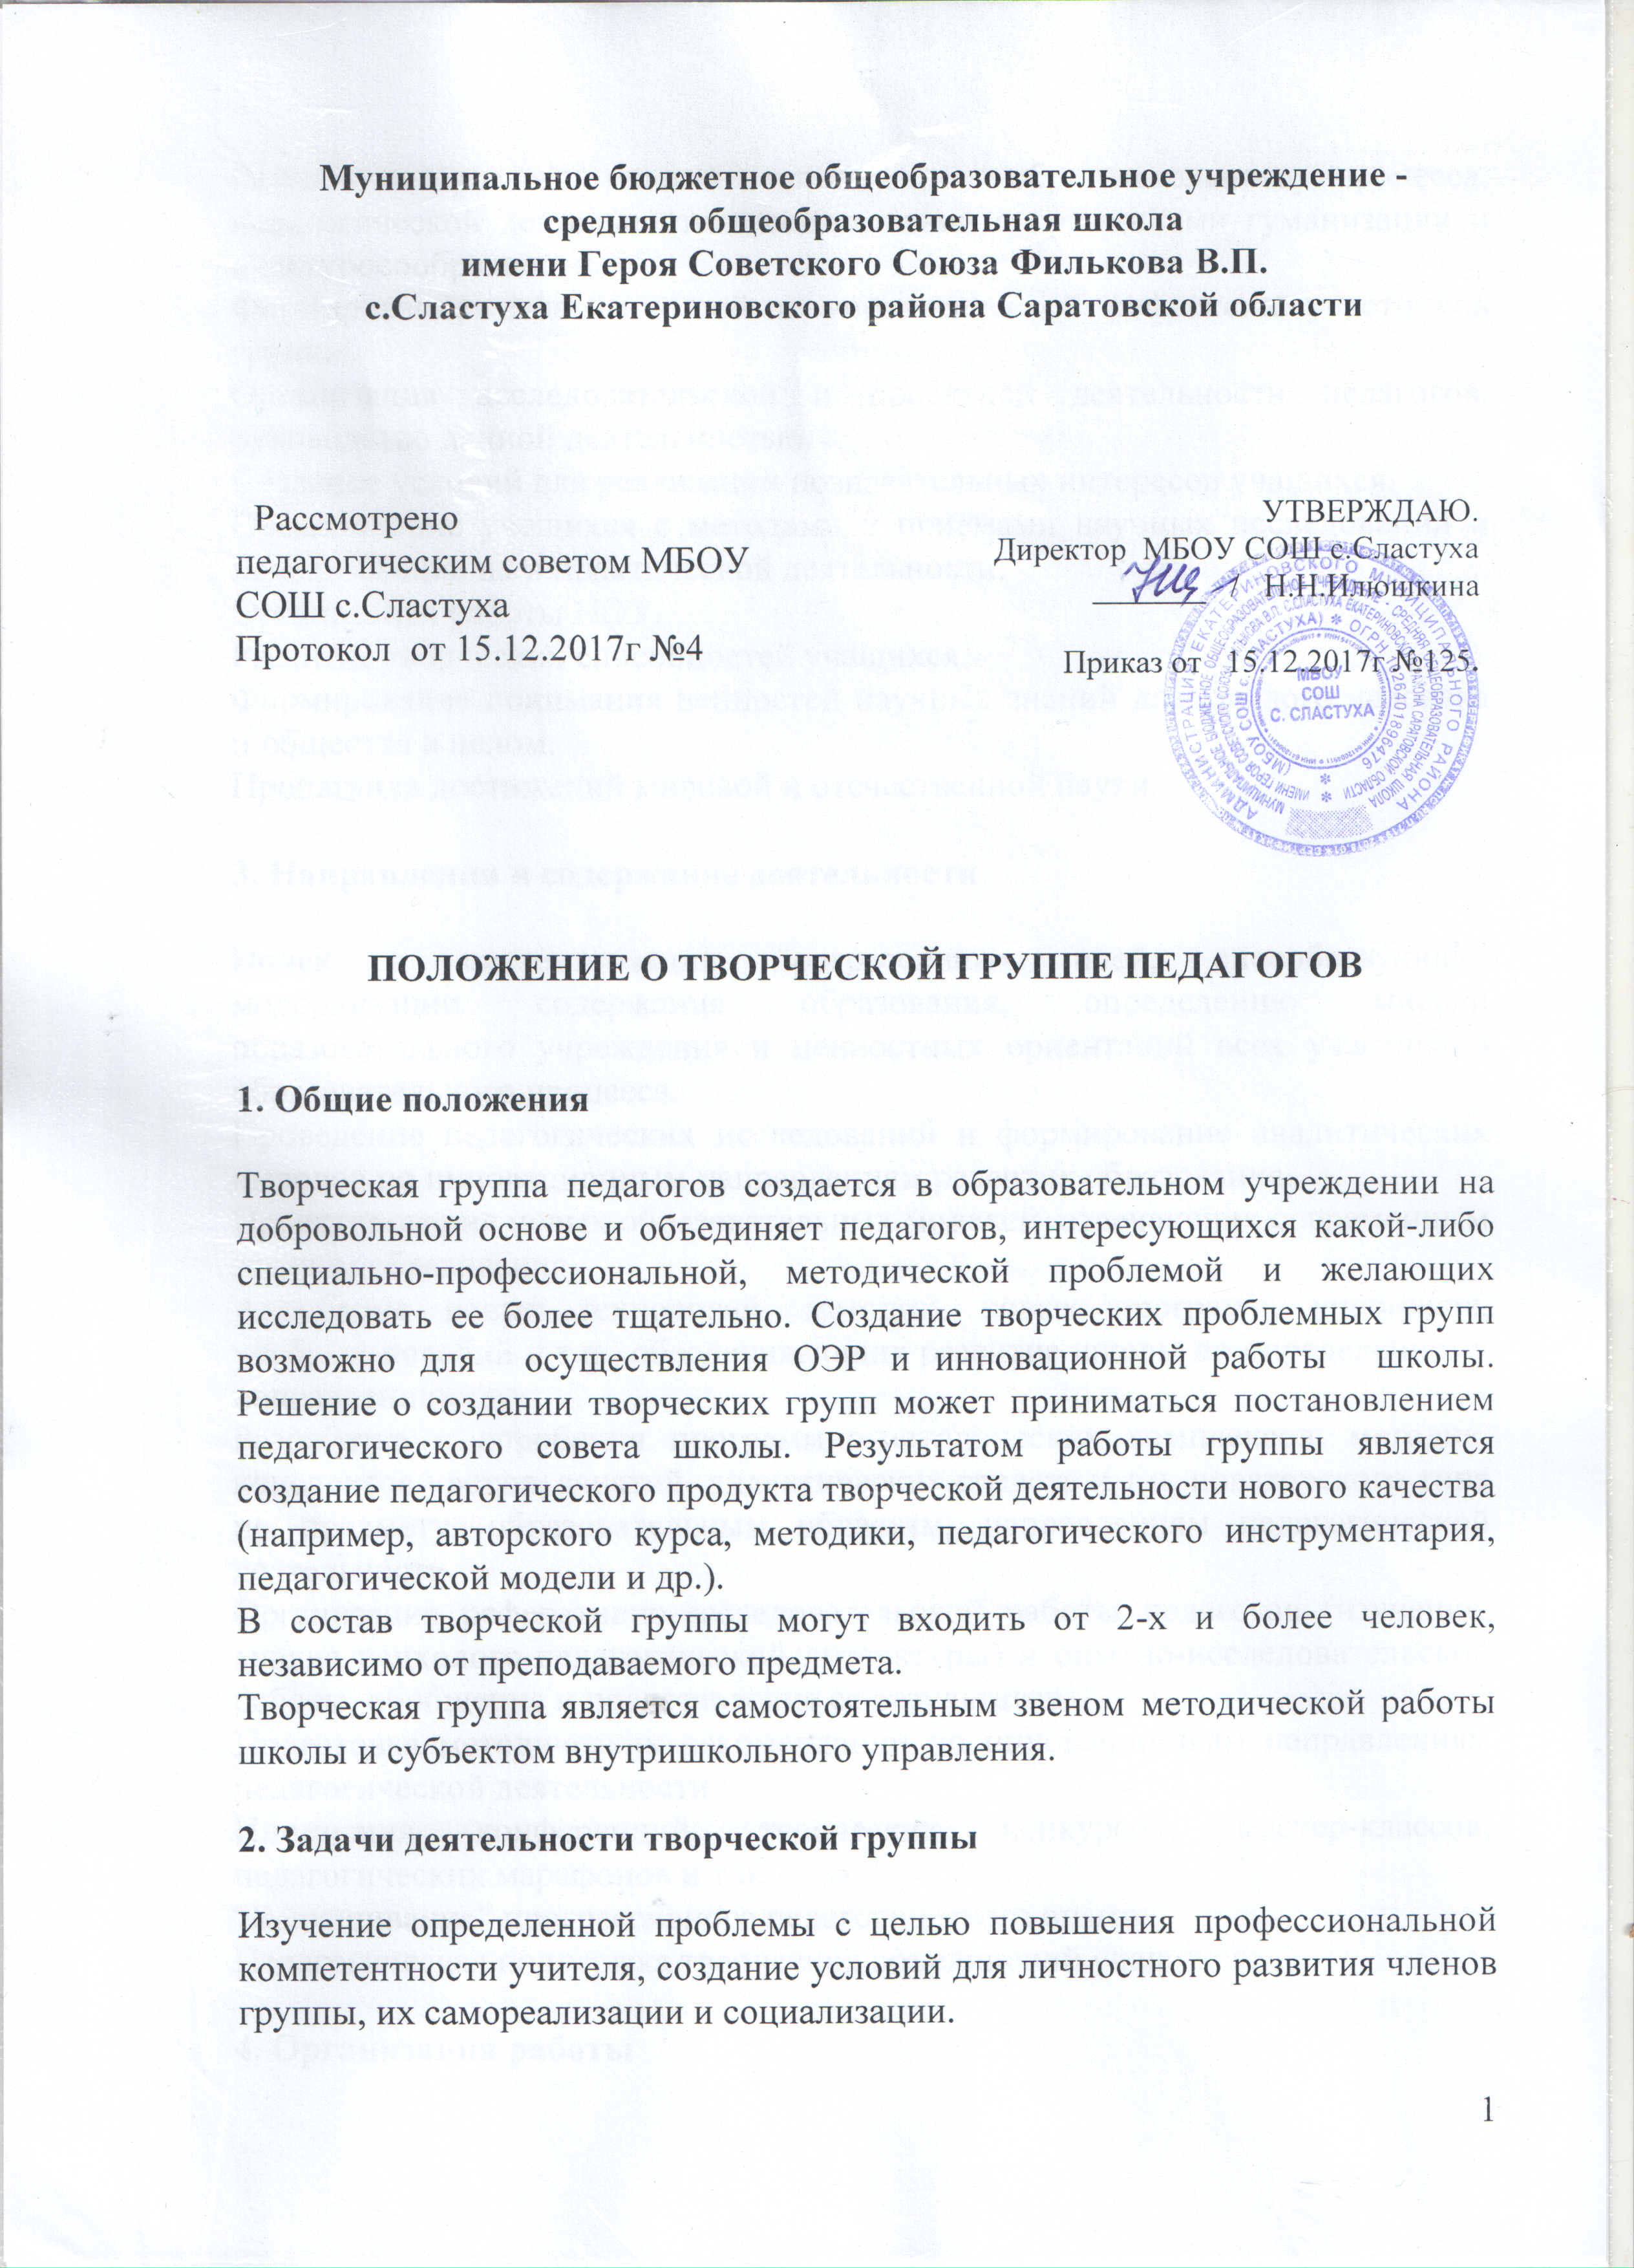

Разработка новых моделей организации образовательного процесса, педагогической деятельности в соответствии с принципами гуманизации и культуросообразности.
Формирование педагогической и управленческой рефлексии участников группы.
Организация исследовательской и проектной деятельности педагогов, руководство данной деятельностью.
Создание условий для реализации познавательных интересов учащихся.
Ознакомление учащихся с методами и приемами научных исследований и использование их в практической деятельности.
Организация работы НОУ.
Развитие творческих способностей учащихся.
Формирование понимания ценностей научных знаний для каждого человека и общества в целом.
Пропаганда достижений мировой и отечественной науки.

3. Направления и содержание деятельности

Поиск и систематизация прогрессивных идей, способствующих модернизации содержания образования, определению миссии образовательного учреждения и ценностных ориентаций всех участников образовательного процесса.
Проведение педагогических исследований и формирование аналитических выводов по инновационным направлениям развития образования.
Проектирование новых образовательных моделей, отвечающих современным задачам образования.
Апробация новых технологий, методик, новых программ, учебников, учебных пособий и т.п., обеспечивающих развитие школы по определенному направлению.
Разработка и апробация программно-методических комплексов, методик, конспектов уроков, занятий, дидактических средств и т.п. новаторского типа по предмету, образовательным областям, направлениям педагогической деятельности.
Организация реферативно-исследовательской работы педагогов (изучение, анализ психолого-педагогической литературы) и опытно-исследовательской работы, обобщение и представление ее результатов.
Подготовка методических рекомендаций по инновационным направлениям педагогической деятельности.
Инициация конференций, творческих конкурсов, мастер-классов, педагогических марафонов и т.п.
“Выращивание” прогрессивного педагогического опыта.
Педагогическая поддержка творческих объединений учащихся.

4. Организация работы
Группа создается и прекращает свою деятельность по инициативе руководителя группы или участников группы и по мере решения стоящих перед группой задач.
Творческую группу возглавляет учитель школы, выбранный членами группы, который глубоко интересуется проблемой и хорошо знает исследуемый вопрос или один из заместителей директора школы.
Группа имеет план работы и оформленные результаты творческого решения проблем в виде продукта творческой, индивидуальной или коллективной педагогической деятельности.
Заседания группы проводятся не реже одного раза в четверть.
Методический и педагогический советы школы оказывают содействие в экспертизе результатов деятельности группы и продвижении передовых идей, рекомендаций, опыта.

5. Документация и отчетность

План работы группы является приложением к общешкольному плану работы на учебный год.
Обсуждаемые вопросы протоколируются.
Анализ деятельности творческой группы представляется методическому совету школы в конце учебного года или в сроки, определенные педагогическим советом.

6. Ответственность

За качественную подготовку программных документов работы творческой группы.
За результативность работы творческой группы, за качественную организацию результатов по этапам работы.
За объективное отслеживание результатов апробации, за информирование администрации и педколлектива школы не только о положительных результатах, но и о возможных негативных последствиях апробации нововведений.

7. Права

Постановка вопроса о включении плана работы по проблеме в план работы школы, в программу ее развития.
Право на представление статистической и научно-методической информации.
Требование от администрации, от методического совета школы помощи в научном, финансовом, материальном и других видах обеспечения работы творческой группы.

